ЗАЕЗД 16.04.24-22.04.24

Инфотур в Азербайджане
Баку – Габала – Шеки - Исмаиллы
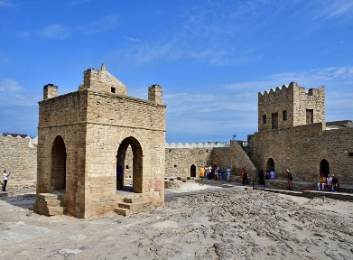
Длительность – 7 дней / 6 ночей |
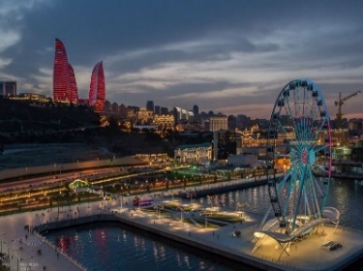
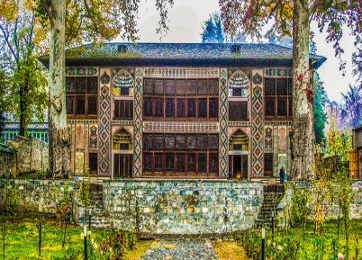
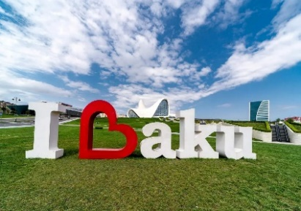

Дни | Программа тура | Города ночевки
День 1 | Международный аэропорт Гейдара Алиева прибытие.  После прохождение иммиграционного и таможенного контроля и получения багажа, встреча с представителем компании в зале прилета и трансфер в отель.  Размещение в отеле. Отдых в отеле.  В 16:00 начало обзорной экскурсии по Баку с русскоязычным гидом.  Маршрут тура:  - Ичеришехер (Старый город)  - Дворец Ширваншахов  - Девичья Башня (без входных билетов)  - Cтаринные каравансараи Мултани и Бухара  - Улица Низами  - Площадь Фонтанов  - сувенирные лавки в Старом городе  - Мастер класс по приготовлению гутабов в «ShirvanShah Museum Restaurant»  - Ужин в «ShirvanShah Museum Restaurant»  Немного о туре:  Обзорная экскурсия начнется у знаменитых Гоша Гала Гапысы (Двойных ворот) и, словно пройдя через временной портал, мы окажемся в Старом городе. Буквально один шаг перенесет нас из Баку 21-го века в Баку века 12-го. Ичеришехер (Внутренний город), в просторечии «Крепость» или «Старый город», является уникальным историко-архитектурным заповедником в центре Баку.  Девичья башня (12 в.) и Дворец Ширваншахов (13-16 вв.) - самые известные исторические памятники, расположенные в Старом городе. Помимо них есть множество других уникальных достопримечательностей, таких как мечети, минареты, остатки караван-сараев «Мултани» и «Бухара», старинные бани.  Позже группа познакомится с оживленной улицей Низами, известной своими магазинами, ресторанами и т. д. История улицы восходит к градостроительному проекту Баку 1864 года. Улица проходит через центр города с запада на восток.  В завершении тура состоится приветственный ужин и мастер класс по приготовлению гутабов в прекрасном ресторане музей ШирванШах с зажигательными национальными песнями.  Трансфер в отель. | Баку
День 2 | Завтрак в отеле.  09:00 Выезд на экскурсию  Маршрут тура:  - Янардаг *стоимость входного билета включено в стоимость  - Атешгях (Храм вечного огня XVI-XVII вв.) *стоимость входного билета включено в стоимость  - Обед в Аташгях (13:00)  - Центр Гейдара Алиева (фотозона)  - Инспекции отелей  - Смотровая площадка  - Ужин в местном ресторане  Немного о туре:  Атешгях - храм огня в Азербайджане, на Апшеронском полуострове, в 30 км от центра Баку, на окраине поселка Сураханы в разное время почитавшийся зороастрийцами, индусами и сикхами. Возник в XVII — XVIII вв. на месте «вечных» неугасимых огней — горящих выходов естественного газа, благодаря чему храм и носит название «Атешгях», что означает «Дом огня», «Место огня» Храм Атешгях включен в первоначальный список Всемирного наследия ЮНЕСКО.  Янардаг — одна из самых удивительных природных достопримечательностей Апшеронского полуострова. Представляет собой охваченный пламенем склон горы, который невозможно потушить ни дождем, ни засыпать песком, горящий на протяжении уже нескольких тысячелетий  Следующей остановкой является выдающийся пример современной мировой архитектуры – культурно-просветительский центр им Г. Алиева. Рассказ об этом центре, о личности одного из самых выдающихся сынов Азербайджана Гейдара Алиева, в честь которого он назван, о его проектировщице Захе Хадид и об окружающих его достопримечательностях – это основа финальной части путешествия по Баку.  Небольшая инспекция определенных отелей в Баку.  Последней остановкой тура по является посещение смотровой площадки. На верхней точке делового центра города расположен главный бакинский парк.  Главная «артерия» Баку порадует множеством знаменитых построек в ночном свете.  Завершение тура | Баку
День 3 | 08:00 Завтрак в отеле.  09:00 Выезд из отеля в регион Габала.  Инспекции отелей Qafqaz Riverside Hotel, Qafqaz Tufandag Hotel  Экскурсия в городе Габала  Маршрут тура:  - Габалинский район  - Гора Базардюзю  - Древний город Кабалака  - Обед в местном ресторане Revirside  - Летне-зимний туристический комплекс Туфандаг  - Ужин в «Qebele Xanlar»  - Город Шеки  Немного о туре:  По дороге во время инспекции мы посетим Габалинский район — уникальный и красивейший регион страны, откуда открывается вид на самую высокую вершину Азербайджана — гору Базардюзю (высота 4466 м). Габала находится примерно в 220 км от столицы Азербайджана. Основные пункты посещения: Древний город Кабалака (Чухур Габала), Развлекательный центр Габала-лэнд, Село Нидж и Древняя Албанская церковь.  Озеро Нохур — одна из самых популярных и посещаемых природных достопримечательностей Габалы. Расположенное примерно в 5 км. к востоку от города, озеро находится в окружении лесов и высоких гор.  Курорт Туфандаг представляет собой комплекс, который принимает туристов и летом, и зимой. Количество отдыхающих, которых курорт способен обслужить в день, — более 3 тысяч. Здесь есть канатная дорога, гостинично-санаторный комплекс, развлекательные и культурные объекты.  Выезд из Габала в Шеки  Дорога в Шеки из Габала занимает час езды. 84 км.  Заселение в отель. | Шеки
День 4 | 08:00 Завтрак в отеле.  Инспекция отеля Marxal Resorts and Spa в 09:00  Маршрут тура:  - Город Шеки  - Караван-сарай  - Древняя Албанская церковь (Киш)  - Дворец Шекинских ханов  - Обед в Çələbixan  - Ужин в местном ресторане  - Abraud Durso  Немного о туре:  Экскурсионный тур по Шеки — это тур в один из старых городов Южного Кавказа, где различное кустарное производство было концентрировано, где были произведены красивые шёлковые изделия и шла бойкая торговля. Город богат своей историей и множеством памятников культурного наследия Азербайджана.  Караван — сарай, это одна из достопримечательностей Шеки. Караван — сарай был построен в форме замка с закрытым двором, с одной калиткой, в случае опасности, приводящей к неприступности крепости. Этот комплекс состоит из двух караван — сараев, называемых «Юхары» (верхний) и «Лохматый» (ниже). Дата их конструкции относится к XVIII — XIX вв. Часть караван — сарая ныне используется в качестве отеля.  Дворец Шекинских ханов, построенный в 18 веке без единого гвоздя. Уникальное по своей красоте двухэтажное здание дворца поражает великолепием своего убранства, как внешнего, так и внутреннего | Шеки
День 5 | 09:00 Завтрак в отеле  10:00 Выселение из отеля. Дорога в Исмаиллы. Инспекция отеля Basqal, Basqal Resort & SPA  Обед в ресторане отеля Basqal, Basqal Resort & SPA  Прогулка по живописной местности.  Ознакомление с древним ремеслом по изготовлению шелковых женских платков кялагаи (азерб. kəlağayı), который внесен в список нематериального культурного наследия ЮНЕСКО.  Кялагаи в народе называют "струящимся шелком - символом нежности". Кялагаи изготавливается по методу "батик" - горячее окрашивание шелка. Узор на ткань наносится при помощи специальных "печатей" - галибов (изготавливают из твердых пород дерева - груши или ореха). Узоров - великое множество и каждый из них что-то символизирует. Большинство из них имеют мифологические корни и идут из далекой древности. Но чаще всего на кялагаи бывает изображена бута. Таким образом, готовое кялагаи - это своего рода книга, послание, имеющее глубокий философский смысл, но прочесть его могут лишь сведущие.  В Баскале при изготовлении кялагаи используются только натуральные красители, производимые из растений, коры деревьев, цветов. Например, из обычной луковой шелухи получается краска особенного золотистого оттенка.  В 17:00 Выезд из Баскала в Баку. Время в пути из Баскала в Баку 1 час 45 минут.  Ужин в Iris Hotel по приезду в Баку | Баку
День 6 | 09:00 Завтрак в отеле  Наши гости могут свободно проводить время по своему усмотрению в прекрасной столице омываемой Каспием, в которой столько истории и современности, торговых центров, музеев, кинотеатров, ресторанов национальной кухни, ночных клубов и многое другое.  Предлагаем гостям отправится в самостоятельное исследование Бакинского бульвара - набережный парк считается одним из главных достопримечательностей и гордостью Баку. Это великолепный 25-и километровый парк с экзотическими деревьями, торгово-развлекательными центрами, велосипедными дорожками, видами на европейскую архитектуру Баку 19 века. Кроме того, парк славится небольшой версией Венеции. Она очаровывает гостей города и жителей Баку своими каналами, мостами и гондолами. На бульваре находится самый большой торговый центр на территории Закавказья, Дяниз Молл.  *Обед и ужин не предусмотрен для этого дня. | Баку
День 7 | 10:00 Начало Шоппинг тура  Маршрут тура:  - Зеленый базар (Яшыл базар)  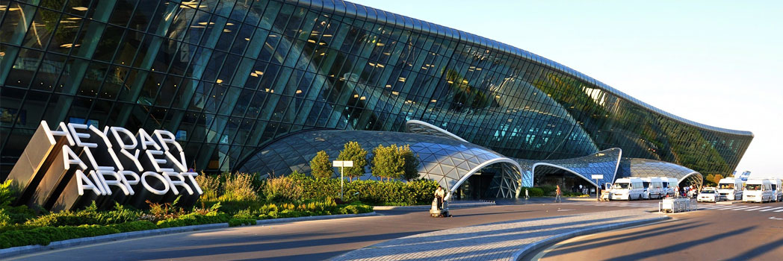  - Обед в Qonaq Ol  14:00 Выезд в аэропорт

Прогноз погоды во время тура:

СТОИМОСТЬ ТУРА на 8 дней / 7 ночей (USD) на базе отеля 4* и 4* в Баку

Рамещение в стандартном двухместном или одноместном номере на базе отеля Iris Hotel 4* + Shaki Palace 5* | Количество взрослых туристов  2 | Сезон
За 1 чел в двухместном номере | 480 USD | 01.04.24 – 30.04.24
За 1 чел в одноместном номере | 580 USD

В СТОИМОСТЬ ВКЛЮЧЕНО: | В СТОИМОСТЬ НЕ ВКЛЮЧЕНО:
• Размещение в Iris в гостинице 4* в  стандартных номерах с завтраком - 4  ночи  • Размещение в Shaki Palace в гостинице 5* в  стандартных номерах с завтраком - 2  ночи  • Транспорт по программе на комфортабельном Mercedes Sprinter  • Профессиональный русскоговорящий гид во время  экскурсий  • Входные билеты в Аташгах, Янардаг, Канатная дорога в Габала, Шеки Хан Сарай,  • Дегустация вина с закусками в Шеки  • Питание (5 ужинов, 5 обедов)  •Мастер класс по приготовлению гутабов | • Электронная виза  • Авиабилеты  • Страховка  • Дополнительные расходы в отеле,  чаевые

ВНИМАНИЕ: ОПЛАТА ПРОИЗВОДИТСЯ В РУБЛЯХ ПО КУРСУ ЦБ + 3 %

